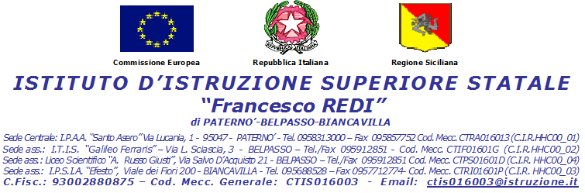
COORDINATORI CONSIGLI DI CLASSE
A.S. 2016-2017

ITIS
Classe | Coordinatore
1^A/ELT | Prof. CARUSO Carmela
2^A/ELT | Prof. VENTURA Placido
3^A/ELT | Prof. MUNAFÒ Giuseppe
4^A/ELT | Prof. FIGUERA Domenico
5^A/ELT | Prof. NATOLI Antonino
1^B/ELT | Prof. BONNANO Salvatrice
2^B/ELT | Prof. FICARRA Lucia
3^B/ELT | Prof. PAPPALARDO Graziella
4^B/ELT | Prof. FOTI Placido
5^B/ELT | Prof. SPARTÀ Rosaria
1^C/ELT | Prof. FRANCALANZA Margherita
2^C/ELT | Prof. CONIGLIO Carmelo
1^D/ELT | Prof. GULLOTTA Davide
2^D/ELT | Prof. D’AGOSTA GIUSEPPINA
3^A/INF | Prof. CAMPISI Maria Rita
4^A/INF | Prof. MESSINA Agatina
5^A/INF | Prof. PINTAGRO Angela
LICEO
Classe | Coordinatore
1^A/LIC | Prof. DI STEFANO Giusi
2^A/LIC | Prof. CAUDULLO Rosaria
3^A/LIC | Prof. BORZI’ Giuseppa
4^A/LIC | Prof. LAUDANI ELENA
5^A/LIC | Prof. RUSSO Patrizia
1^B/LIC | Prof. CARUSO Carla
2^B/LIC | Prof. CASTRO Alfia
3^B/LIC | Prof. RANDAZZO Daniela
4^B/LIC | Prof. CAMPISI POLICANO A.
5^B/LIC | Prof. CONDORELLI Alberto

Belpasso, 24-10-2016 

